

**ОТЧЕТ О ВЫПОЛНЕНИИ**

**практической работы №6**

Выполнил: ст.гр. 2ИСП9-23

Харчевникова Татьяна Юрьевна

Специальность: 09.02.07

Информационные системы и программирование

Проверил: преподаватель Кумскова И.А.

Москва

2022

**Тема:** Обработка одномерных массивов.

**Цель работы:** овладение практическими навыками работы с одномерными массивами, особенностями их ввода и вывода и обработке данных в них.

**Ход работы.**

**Вариант 11**

**Задание 1. Формулировка задачи**

﻿﻿﻿﻿ Дан массив A размера N. Найти минимальный элемент из его элементов с четными номерами: A2, A4, A6, . . .

(код программы и режим выполнения программы)

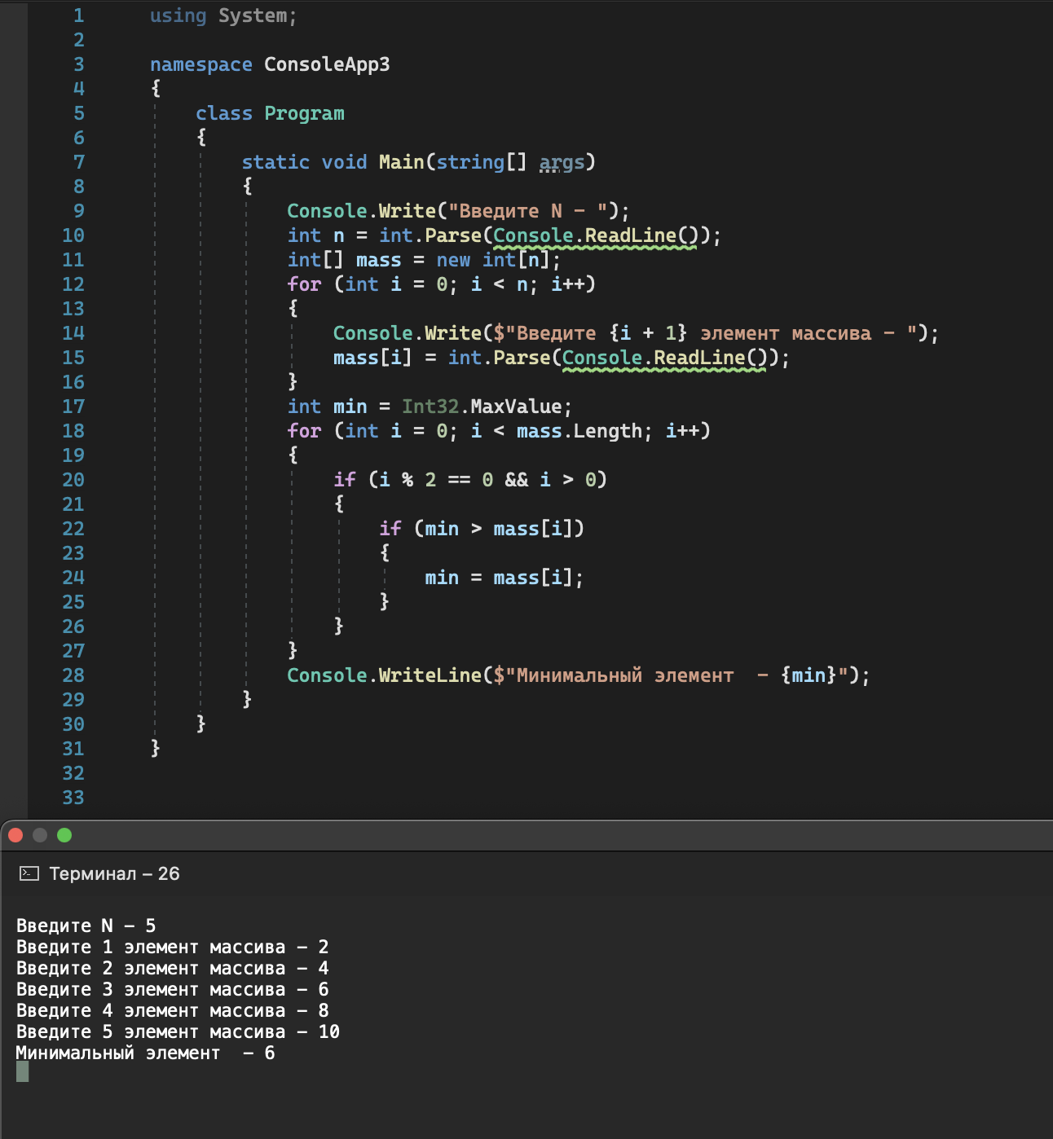

Проверка работы программы:

|  |  |  |  |  |  |  |
| --- | --- | --- | --- | --- | --- | --- |
| №  теста | Входные данные | |  | Результат | Ошибки |  |
| V1 | V2 | S |
| 1 | 5 | 6 | 2 |  |  |
| 2 |  |  |  |  |  |
| 3 |  |  |  |  |  |
|  |  |  |  |  |  |
|  |  |  |  |  |  |
|  |  | |  |  |  | |

**Задание 2.** **Формулировка задачи**

﻿﻿﻿﻿ Дан целочисленный массив размера N. Если он является перестановкой, то есть содержит все числа от 1 до N, то вывести 0; в противном случае вывести номер первого недопустимого элемента.

(код программы и режим выполнения программы)

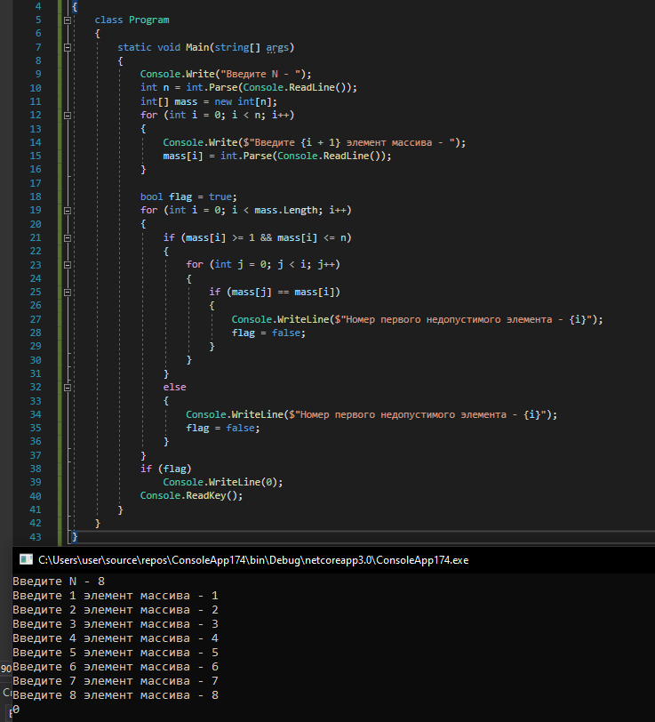

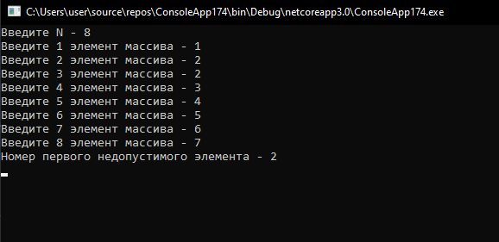

﻿﻿

Проверка работы программы:

|  |  |  |  |  |  |  |
| --- | --- | --- | --- | --- | --- | --- |
| №  теста | Входные данные | |  | Результат | Ошибки |  |
| V1 | V2 | S |
| 1 | 5 | 6 | 2 |  |  |
| 2 |  |  |  |  |  |
| 3 |  |  |  |  |  |
|  |  |  |  |  |  |
|  |  |  |  |  |  |
|  |  | |  |  |  | |

**Задание 3.** **Формулировка задачи**

Дан массив размера N (N — четное число). Поменять местами первую и вторую

половины массива.

(код программы и режим выполнения программы)

﻿﻿﻿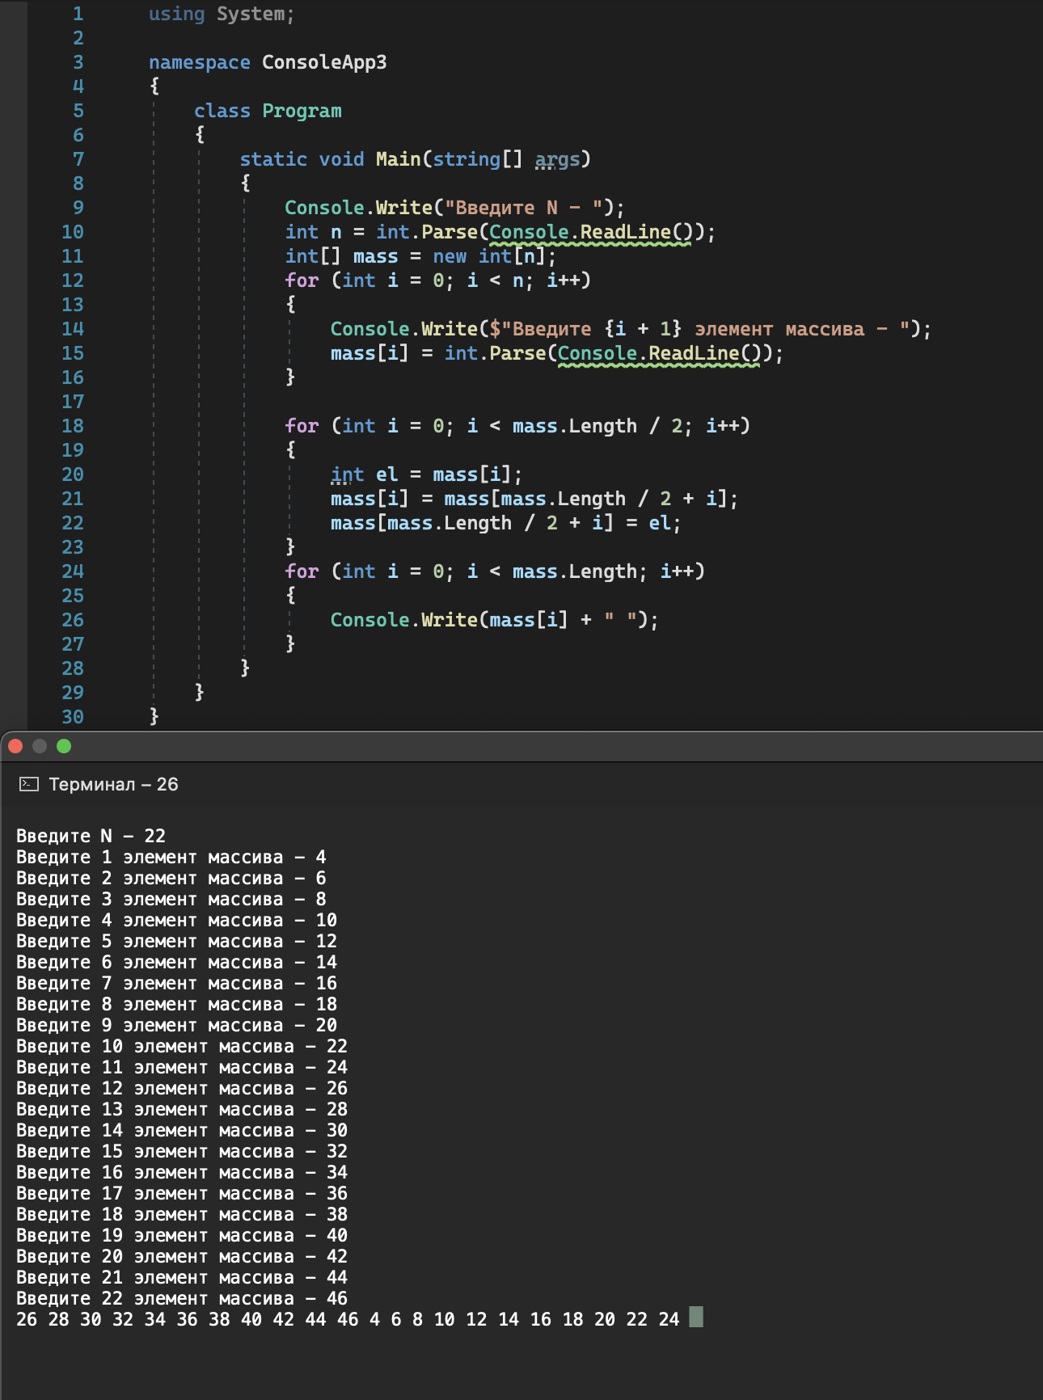

Проверка работы программы:

|  |  |  |  |  |  |  |
| --- | --- | --- | --- | --- | --- | --- |
| №  теста | Входные данные | |  | Результат | Ошибки |  |
| V1 | V2 | S |
| 1 | 5 | 6 | 2 |  |  |
| 2 |  |  |  |  |  |
| 3 |  |  |  |  |  |
|  |  |  |  |  |  |
|  |  |  |  |  |  |
|  |  | |  |  |  | |

**Задание 4.** **Формулировка задачи**

Дан целочисленный массив размера N. Вывести все содержащиеся в данном массиве нечетные числа в порядке возрастания их индексов, а также их количество K.

(код программы и режим выполнения программы)

﻿﻿﻿﻿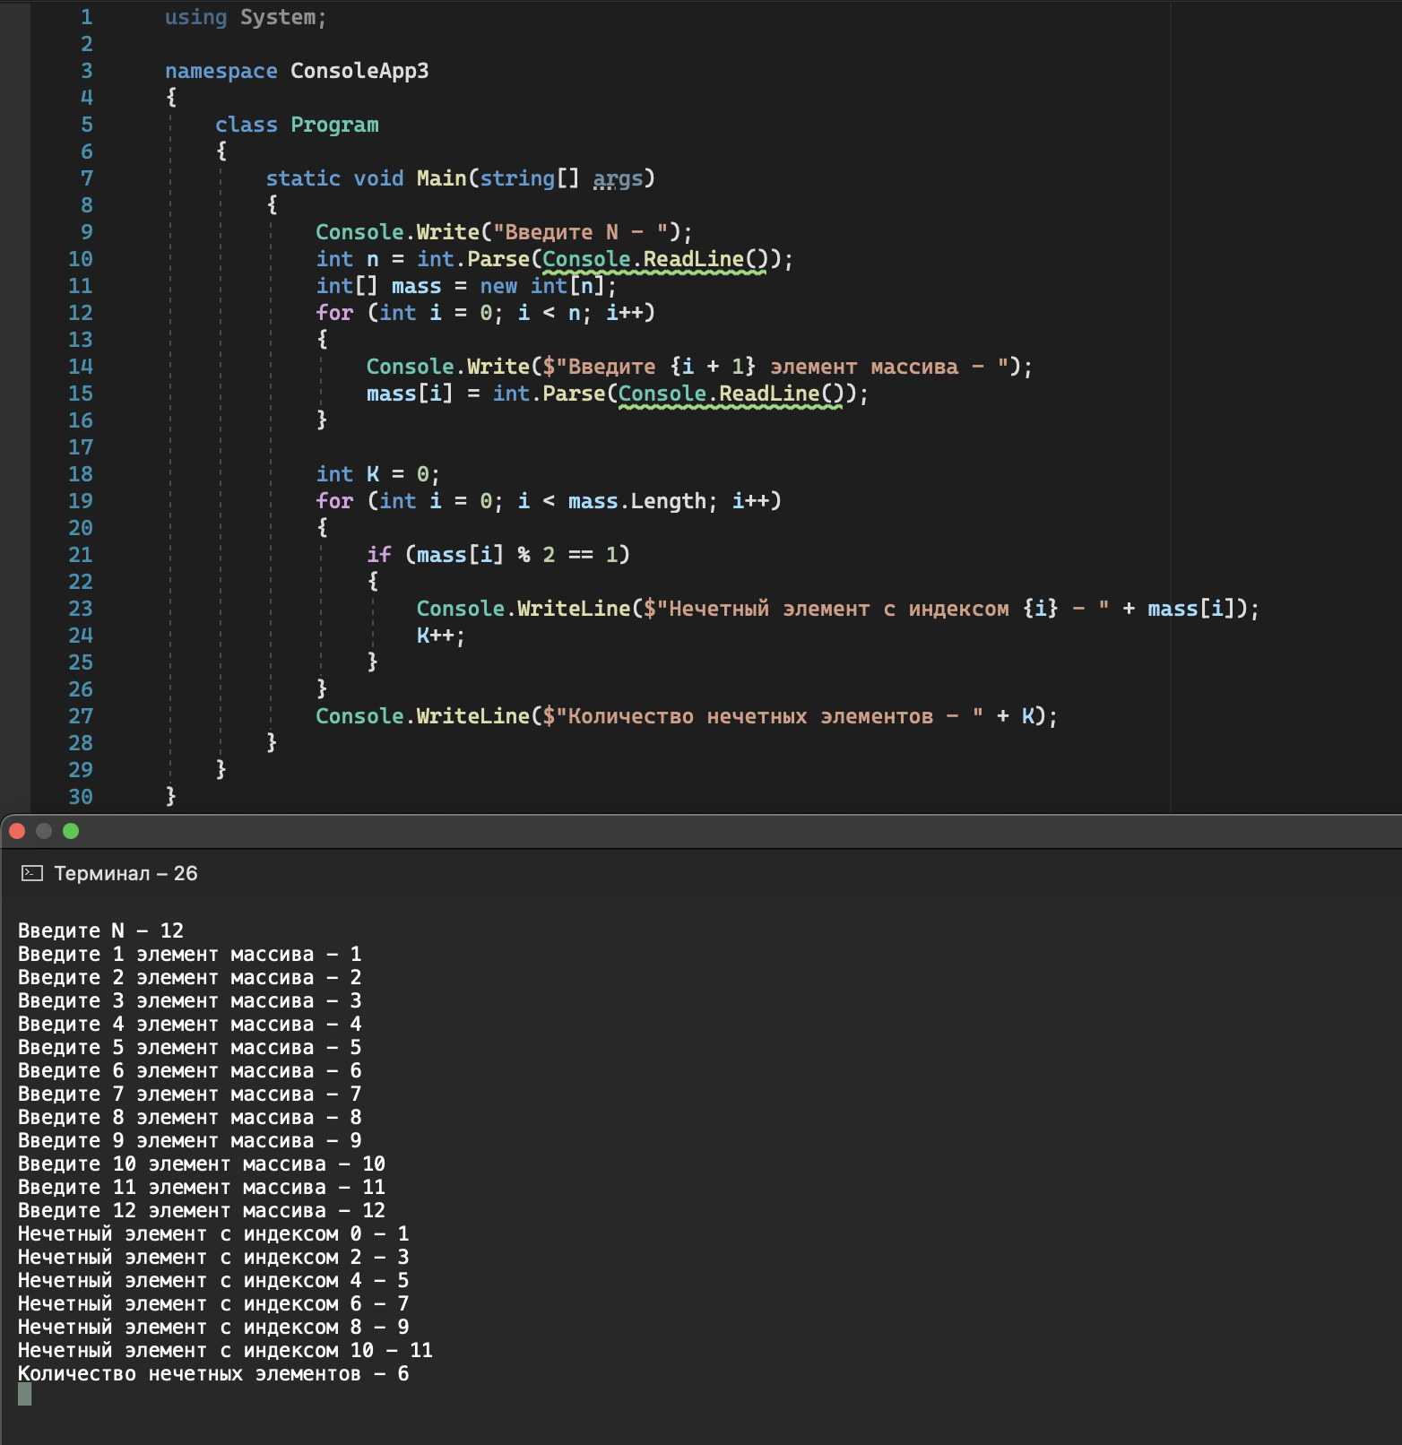

Проверка работы программы:

|  |  |  |  |  |  |  |
| --- | --- | --- | --- | --- | --- | --- |
| №  теста | Входные данные | |  | Результат | Ошибки |  |
| V1 | V2 | S |
| 1 | 5 | 6 | 2 |  |  |
| 2 |  |  |  |  |  |
| 3 |  |  |  |  |  |
|  |  |  |  |  |  |
|  |  |  |  |  |  |

**Ответы на контрольные вопросы.**

1. **Дайте определение массиву.**

Массив представляет собой совокупность переменных одного типа с общим для обращения к ним именем.

1. **Почему максимальный номер элемента массива на единицу меньше размерности массива?**

Потому что нумерация элементов массива идёт с нуля.

1. **Как задается размерность массива?**

Для изменения размера массива применяется метод Resize. Его первый параметр - изменяемый массив, а второй параметр - количество элементов, которые должны быть в массиве. Если второй параметр меньше длины массива, то массив усекается. Если значение параметра, наоборот, больше, то массив дополняется дополнительными элементами, которые имеют значение по умолчанию.

1. **Что такое «индекс массива»?**

Индекс массива — целое число, которое указывает на конкретный элемент массива.

1. **Как происходит обращение к элементам массива?**

Каждый элемент массива имеет свой номер (также называемый индексом), обращение к элементу массива осуществляется путем указания его индекса.

1. **Ограниченно ли количество измерений массивов в языке С#?**

Хотя массив может иметь не более 32 измерений, редко имеет более трех размеров.

1. **Какие данные могут выступать в качестве индексов и элементов массива?**

В качестве индексов могут выступать переменные любых порядковых типов. При указании диапазона начальный индекс не должен превышать конечный.

1. **В чем состоит особенность организации цикла при обработке массива?**

Для организации массива обычно достаточно функционала цикла for. Для полной обработки массива - размерность массива ≤ числа вложенных циклов for. У каждого цикла своя переменная.

1. **Какие способы задания исходных значений элементов массива вам известны?**

* случайным образом;
* вводом элементов с клавиатуры.

1. **Как осуществляется доступ к каждому элементу массива?**

Для доступа к элементам массива существует два различных способа. Первый способ связан с использованием обычных индексных выражений в квадратных скобках, например, array[16]=3 или array[i+2]=7. При таком способе доступа записываются два выражения, причем второе выражение заключается в квадратные скобки. Второй способ доступа к элементам массива связан с использованием адресных выражений и операции разадресации в форме *(array+16) =3 или *(array+i+2) =7. При таком способе доступа адресное выражение равное адресу шестнадцатого элемента массива тоже может быть записано разными способами *(array+16) или *(16+array).

1. **Может ли индекс быть выражением вещественного типа?**

Индексы могут быть выражением, значение которого принадлежит любому простому типу, кроме вещественного. Индексы должны быть неотрицательными.